Defensa Modelo SPC_Grid
Configuracion: mu_hat_source = p_sign (default actual, v5)

Proyecto: Portfolio Optimization con Deep Learning + Regret-Grid
Universo: SPX + CMC200 | Horizonte: 163 semanas | Capital inicial: $10,000
Framework: LSTM cuantilica + Markowitz multi-periodo + seleccion por minimo regret

Documento de defensa con el DEFAULT ACTUAL del codigo: mu_hat_source=p_sign. Usa la regla "bull si r >= 0" sobre los retornos historicos para clasificar regimenes y estimar mu_hat condicional. Genera gaps grandes entre mu_hat(bull) y mu_hat(bear), lo que hace que el optimizador haga timing oscilante entre 100% SPX y 100% CMC.

1. Resumen Ejecutivo
- Configuracion: p_method=walking, mu_hat_source=p_sign (default actual del codigo)
- Politica seleccionada: g* = (lambda=1.80, m=1.00) - esquina del grid
- Naturaleza de la politica: Timing oscilante entre 100% SPX (82% sem) y 100% CMC (9% sem). Turnover 41.44.
- Resultado metrica formal (regret): V mean = +31.64% sobre los 5 escenarios, mean_regret = $80.70
- Backtest historico: -32.27% (vs naive 50/50 ~+21%, OPT base con mismo contexto -37.69%)
- Causa raiz: El LSTM aprendio momentum pero CMC es mean-reverting. El timing tiene hit rate 43.6% (peor que random). La politica acierta menos veces que el azar sobre que activo apostar.

2. Configuracion del Modelo
Parametro | Valor
Universo | SPX + CMC200
Horizonte | 163 semanas
Capital inicial | $10,000
LSTM | H=60, hidden=16, layers=1, 3 seeds
p_method | walking
mu_hat_source | p_sign (regla "bull si r >= 0")
Grilla regret | lambda in {0.3, 0.9, 1.2, 1.5, 1.8} x m in {0.1, 0.5, 1.0}
Escenarios | 5 (medianos de quintiles SPX sobre 1000 candidatos)

2.1 Que significa "p_sign"
p_sign usa la regla simple "bull si r >= 0, bear si r < 0" sobre los retornos historicos para clasificar regimenes y estimar mu_hat condicional. Es la alternativa al "p_hist" (probabilidades del CSV HMM-derivado).
p_sign maximiza por construccion el gap entre mu_hat(bull) y mu_hat(bear). Es el promedio de los retornos positivos vs el promedio de los retornos negativos. Para CMC, esto da +6.96% (bull) vs -7.06% (bear) - un gap de 14 puntos porcentuales.

2.2 Los dos hiperparametros (lambda, m)
Hiperparametro | Que penaliza | Efecto en la politica
lambda | lambda * Var(w) | Mas alto -> mas SPX (min-var)
m | m * Sum c_i * (u_i + v_i) | Mas alto -> menos rebalanceo
lambda decide COMPOSICION; m decide DINAMICA. Son ortogonales.

3. Resultados del Modelo con p_sign

3.1 Seleccion g*
g*_mean = g*_worst = (lambda=1.80, m=1.00)
mean_regret = $80.70
worst_regret = $202.76
NOTA: ambos criterios coinciden en el mismo punto.
g* cae en esquina superior del grid (lambda=1.8 es el maximo).

3.2 Capital terminal por escenario (politica seleccionada)
Escenario | V terminal | Retorno
s=0 | $4,611.68 | -53.88%
s=1 | $6,606.51 | -33.93%
s=2 | $15,897.78 | +58.98%
s=3 | $19,919.82 | +99.20%
s=4 | $18,783.12 | +87.83%
Mean | $13,163.78 | +31.64%
Worst | $4,611.68 | -53.88%
Best | $19,919.82 | +99.20%
Dispersion factor 4.3x entre worst y best - menor que p_hist (17x).
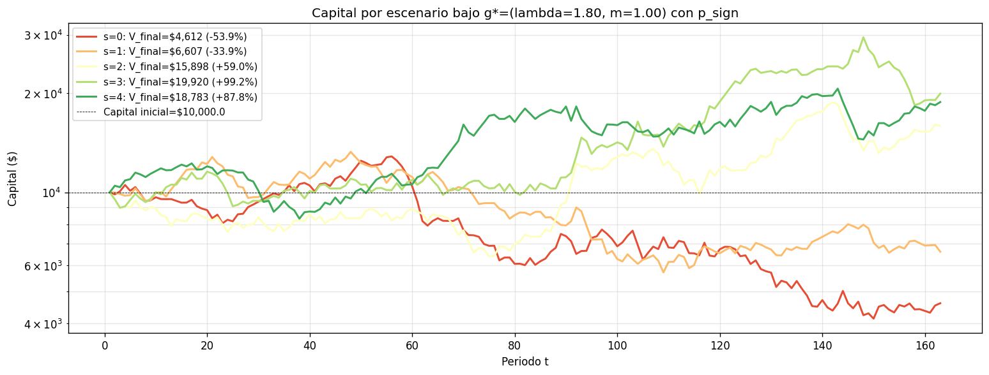
Figura: Curvas de capital por escenario bajo g*=(1.8, 1.0) con p_sign.
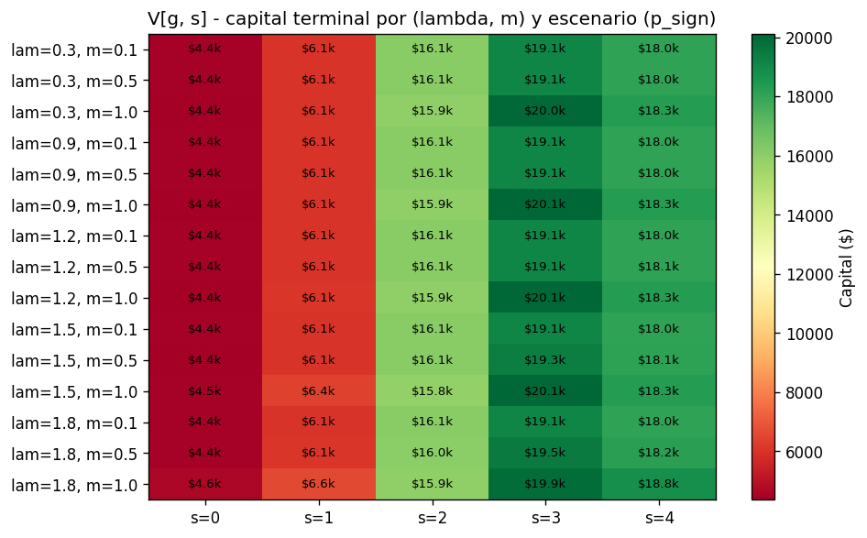
Figura: Heatmap V[g, s] con p_sign.

3.3 Backtest historico
Politica | Capital final | Retorno
Regret-Grid g* (lambda=1.8, m=1.0) | $6,773.37 | -32.27%
OPT base (1.0, 1.0) con mismo contexto | $6,230.75 | -37.69%
Naive 50/50 buy & hold | $12,258.46 | +22.58%
Naive 50/50 rebalance | $12,091.59 | +20.92%
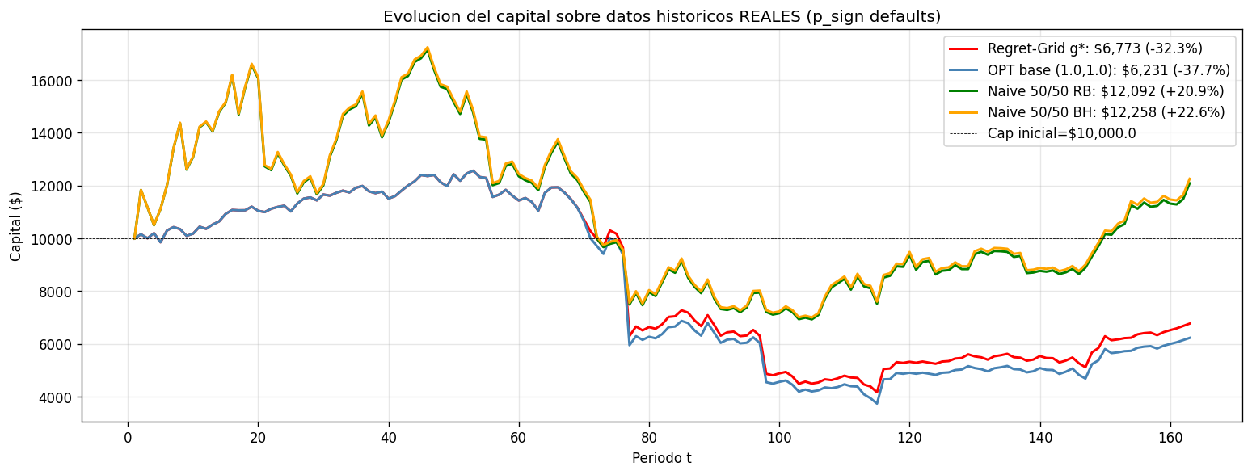
Figura: Evolucion del capital sobre retornos historicos REALES con p_sign. La RG y OPT base ambas hacen timing oscilante y ambas pierden vs naive.
IMPORTANTE: el OPT base aqui usa el MISMO contexto (p_sign) que la RG. No es el "OPT base historico" puro que usa load_market_data. Con este contexto, OPT base tambien pierde (-37.69%) porque hereda los mismos problemas de mu_mix.

3.4 Los 5 escenarios que forman la grid
Los escenarios son INDEPENDIENTES de mu_hat_source - solo dependen del checkpoint LSTM y del seed. Son los MISMOS escenarios que en el setup p_hist.
Escenario | SPX cumret | CMC cumret | Quintil
s=0 | -30.9% | -61.9% | Q1
s=1 | +5.8% | -43.7% | Q2
s=2 | +37.1% | +49.3% | Q3
s=3 | +74.4% | +191.2% | Q4
s=4 | +143.8% | +474.9% | Q5
Mean | +46.0% | +122.0% | -
REAL | +29.9% | -13.2% | -
Para SPX los escenarios estan razonablemente calibrados. Para CMC estan BRUTALMENTE sesgados al alza (+135 pp). Esto sesga el regret-grid - pero con p_sign el efecto es distinto que con p_hist (timing en vez de estatica).
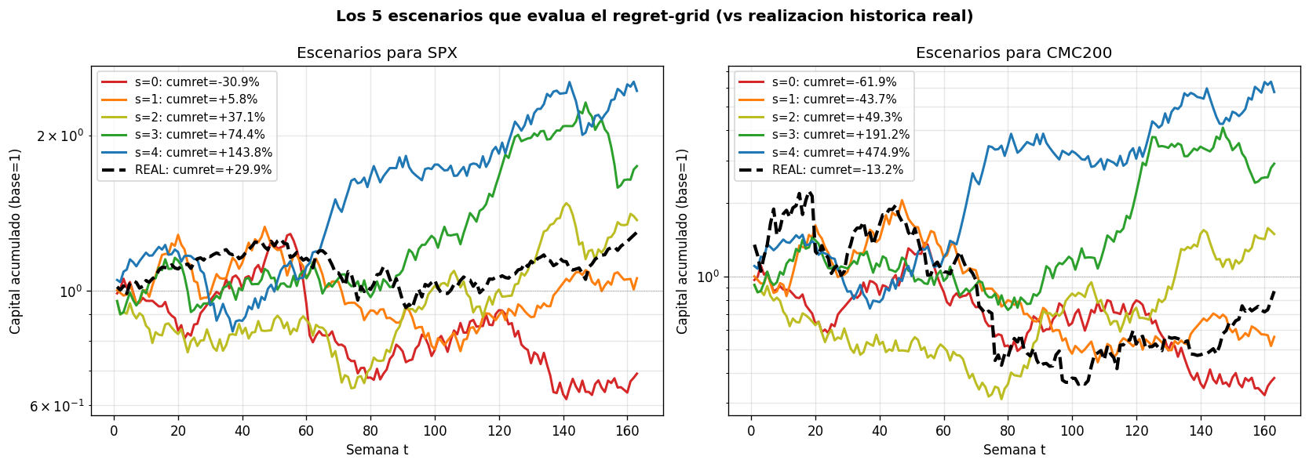
Figura: Los 5 escenarios para SPX (izq) y CMC (der) vs realidad.
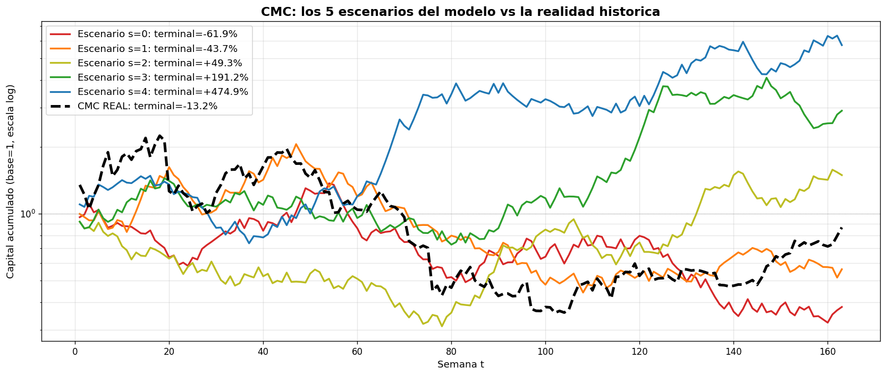
Figura: Zoom CMC: escenarios van de -61.9% a +474.9%. Realidad: -13.2%.
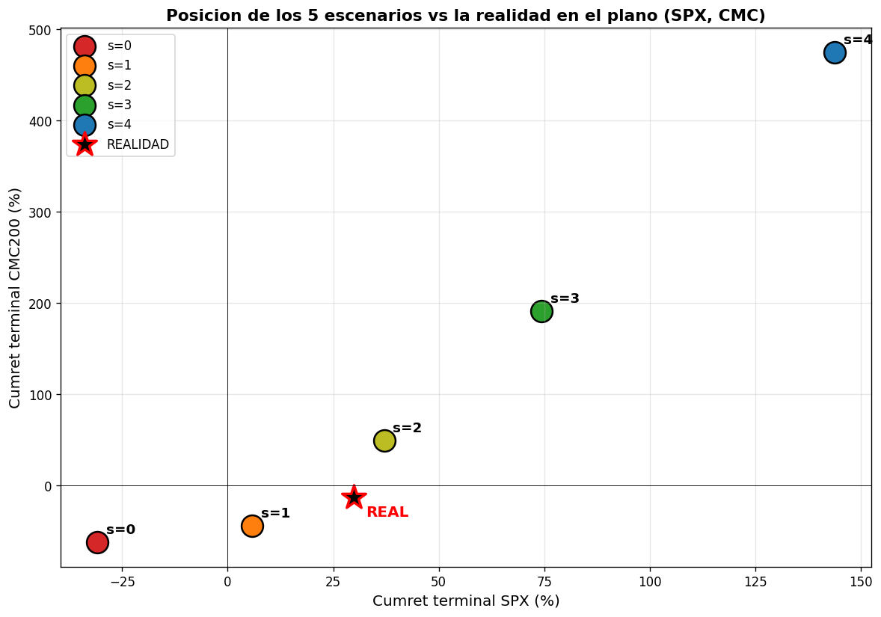
Figura: Plano (cumret SPX, cumret CMC). Estrella roja = realidad.

4. Diagnostico Tecnico: cadena LSTM -> mu_mix -> politica
Esta seccion descompone el comportamiento del modelo en su cadena interna: que produce el LSTM (p_bull), como se transforma en mu_mix via mu_hat, y como termina en la politica seleccionada.

4.1 p_bull(t) que sale del LSTM
p_bull(t) es la probabilidad de regimen "bull" que predice el LSTM. NO depende de mu_hat_source - viene directo de los deciles predichos por el LSTM.
p_bull(t) = (numero de deciles predichos >= 0) / 5
Solo 6 valores posibles: {0.0, 0.2, 0.4, 0.6, 0.8, 1.0}

4.1.1 Estadisticas globales (walking)
Activo | mean | std | min | max
SPX | 0.5583 | 0.0813 | 0.4000 | 0.6000
CMC200 | 0.4429 | 0.0821 | 0.4000 | 0.6000
El LSTM solo usa 2 de los 6 valores posibles (0.4 y 0.6). Nunca extremos.

4.1.2 Distribucion de los 6 valores
p_bull | SPX (sem) | SPX % | CMC (sem) | CMC %
0.0 | 0 | 0.0% | 0 | 0.0%
0.2 | 0 | 0.0% | 0 | 0.0%
0.4 | 34 | 20.9% | 128 | 78.5%
0.6 | 129 | 79.1% | 35 | 21.5%
0.8 | 0 | 0.0% | 0 | 0.0%
1.0 | 0 | 0.0% | 0 | 0.0%
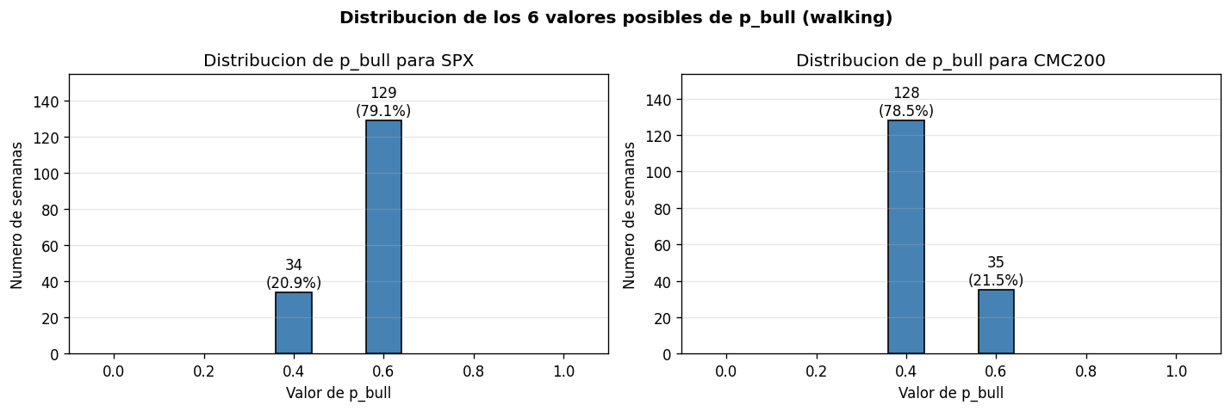
Figura: Distribucion de p_bull: SPX casi siempre 0.6 (bullish); CMC casi siempre 0.4 (bearish). Sesgo fijo opuesto.

4.1.3 Serie temporal walking vs rollout
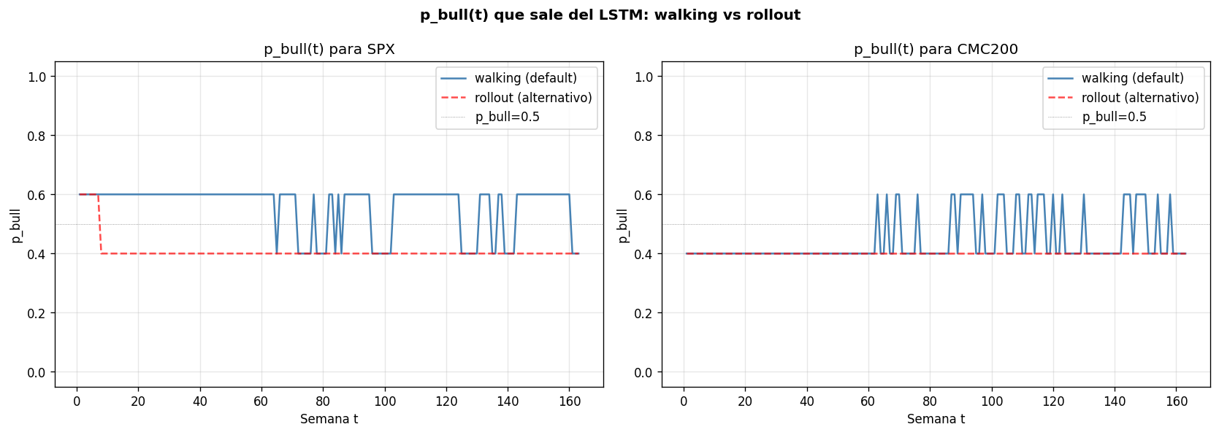
Figura: walking (azul) vs rollout (rojo). Rollout colapsa por exposure bias.

4.1.4 Skill predictivo
Activo | Accuracy signo | Correlacion p_bull vs r_real
SPX | 53.4% | +0.0754
CMC200 | 48.5% | -0.1578
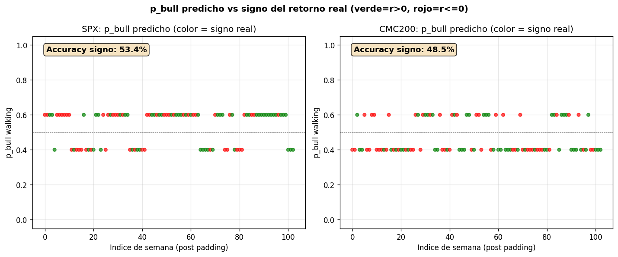
Figura: p_bull predicho vs signo real (verde=r>0, rojo=r<=0). CMC tiene patron invertido - muchos rojos en p_bull=0.6.
CMC: correlacion NEGATIVA (-0.158). Cuando el LSTM dice "bull" para CMC, en promedio CMC BAJA. El LSTM aprendio momentum pero CMC es mean-reverting -> patron opuesto.

4.2 Los 4 valores condicionales mu_hat con p_sign
mu_hat[SPX, bull] = +1.807%/sem mu_hat[SPX, bear] = -1.860%/sem
mu_hat[CMC200, bull] = +6.956%/sem mu_hat[CMC200, bear] = -7.063%/sem
Caracteristica clave de p_sign:
- SPX: gap bull-bear = 3.67%. MAXIMIZADO por construccion (promedio positivos vs negativos).
- CMC: gap bull-bear = 14.02%. CMC tiene gap 4x mayor que SPX por su asimetria mayor.
- Direccion intuitiva: mu_hat(bull) > 0 > mu_hat(bear) - los regimenes estan separados como uno esperaria.

4.3 mu_mix(t) oscila fuerte
Activo | Cuando p_bull=0.4 | Cuando p_bull=0.6
SPX mu_mix | -0.393%/sem (20.9%) | +0.340%/sem (79.1%)
CMC mu_mix | -1.455%/sem (78.5%) | +1.348%/sem (21.5%)
Variacion temporal grande (SPX: 0.73 pp, CMC: 2.80 pp).
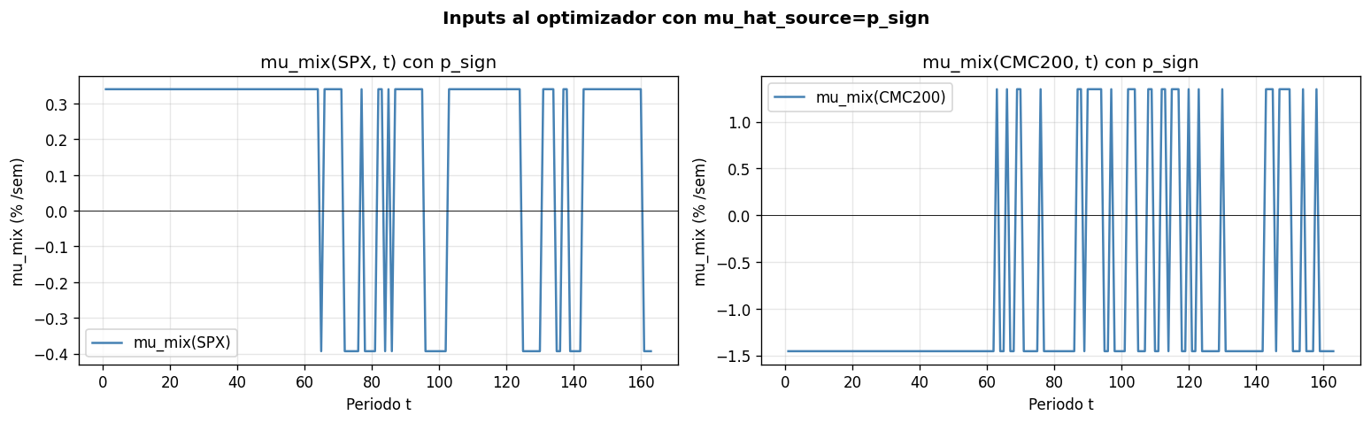
Figura: Serie temporal mu_mix(t) con p_sign - oscila entre 2 niveles discretos.
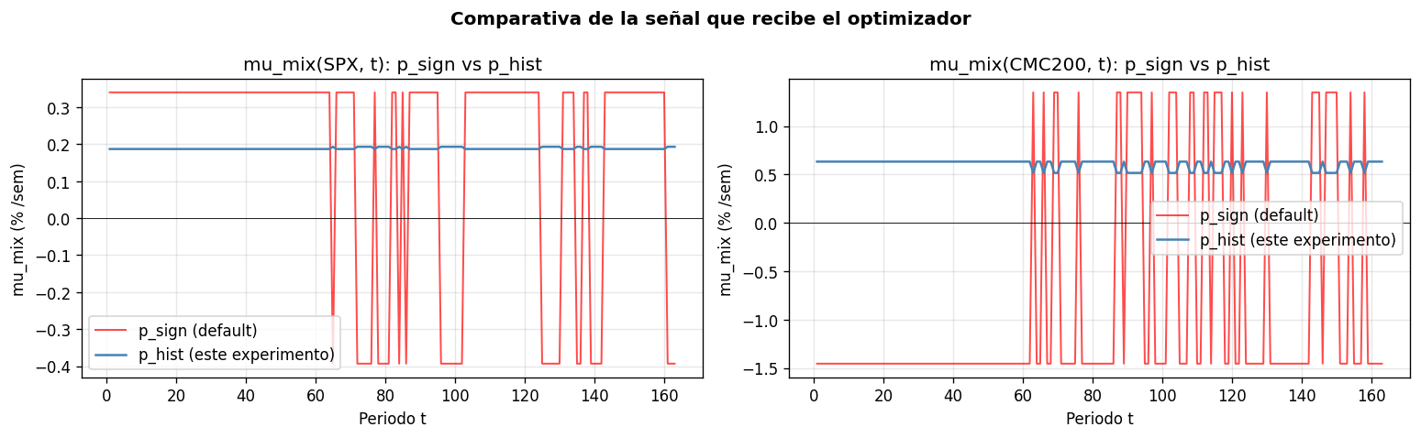
Figura: Comparativa mu_mix p_sign (rojo) vs p_hist (azul). p_sign oscila fuerte.

4.4 El gap mu_mix(SPX) - mu_mix(CMC) varia segun el periodo
Gap | Semanas | % | Decision
-1.742% | 4 | 2.5% | 100% CMC (gap grande)
-1.008% | 31 | 19.0% | 100% CMC
+1.062% | 30 | 18.4% | 100% SPX
+1.795% | 98 | 60.1% | 100% SPX (gap grande)
78.5% de las semanas el gap favorece SPX (con magnitudes de +1.06% a +1.80%). 21.5% favorece CMC. Magnitudes grandes -> el optimizador siempre tiene decision clara, NUNCA esta balanceado.

4.5 Politica bajo g*=(1.80, 1.00) - TIMING OSCILANTE
w_SPX:
mean = 0.845 std = 0.334
Semanas con w_SPX > 0.9: 134/163 (82%)
Semanas con w_SPX < 0.1: 15/163 (9%)
Semanas balanceadas [40-60%]: 0/163 (0%)
Turnover total: 41.44
Hit rate del timing: 71/163 = 43.6% (random = 50%)
-> El timing es ANTI-skill: peor que tirar moneda
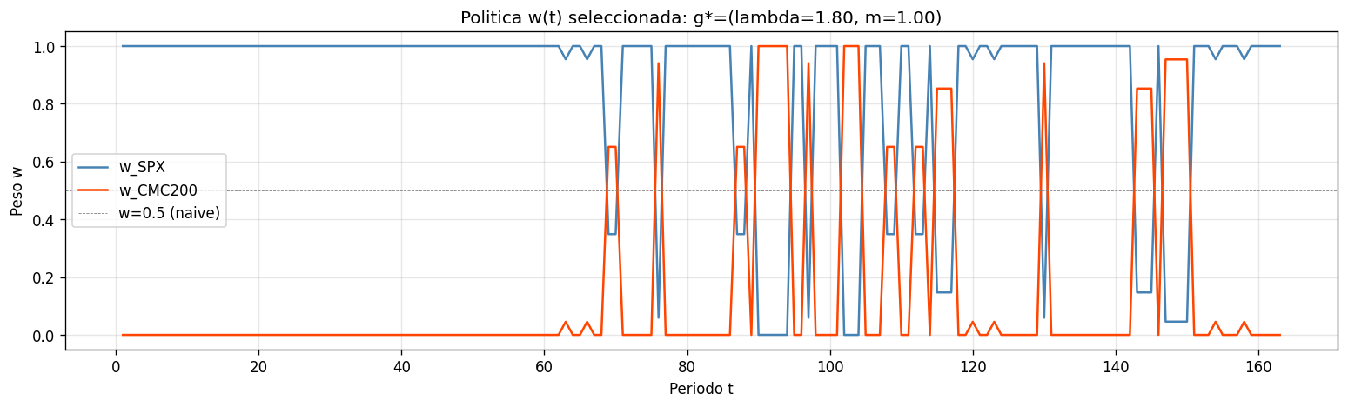
Figura: Politica w(t) seleccionada - oscila violentamente entre 100% SPX y 100% CMC. NUNCA balanceada (0 semanas en [40-60%]).

4.6 Cadena completa: como mu_hat y mu_mix afectan al optimizador
Esta seccion sintetiza con aritmetica concreta como las creencias del LSTM (p_bull) se combinan con las estimaciones historicas (mu_hat) para producir mu_mix(t), y como el optimizador finalmente toma decisiones.

4.6.1 Que es mu_hat conceptualmente
mu_hat(i, k) es el retorno medio historico del activo i cuando estuvo en regimen k. Son 4 numeros FIJOS:
mu_hat(SPX, bull) = +1.807%/sem mu_hat(SPX, bear) = -1.860%/sem
mu_hat(CMC, bull) = +6.956%/sem mu_hat(CMC, bear) = -7.063%/sem

4.6.2 Como se construye mu_mix(i, t)
mu_mix(i, t) = p_bull(i, t) * mu_hat(i, bull) + (1 - p_bull(i, t)) * mu_hat(i, bear)

4.6.3 Ejemplo numerico: SPX
Cuando p_bull = 0.6 (LSTM "bullish"):
mu_mix(SPX, t) = 0.6 * 1.807% + 0.4 * (-1.860%)
= 1.084% - 0.744%
= +0.340%/sem
Cuando p_bull = 0.4 (LSTM "bearish"):
mu_mix(SPX, t) = 0.4 * 1.807% + 0.6 * (-1.860%)
= 0.723% - 1.116%
= -0.393%/sem
OBSERVACION: para SPX, cuando el LSTM dice "bullish" mu_mix es POSITIVO (+0.34%); cuando dice "bearish" es NEGATIVO (-0.39%). La direccion es intuitiva y la magnitud es grande (0.73 pp de variacion).

4.6.4 Ejemplo numerico: CMC
Cuando p_bull = 0.6:
mu_mix(CMC, t) = 0.6 * 6.956% + 0.4 * (-7.063%)
= 4.173% - 2.825%
= +1.348%/sem
Cuando p_bull = 0.4:
mu_mix(CMC, t) = 0.4 * 6.956% + 0.6 * (-7.063%)
= 2.782% - 4.238%
= -1.455%/sem
CMC tiene magnitudes 4x mas grandes que SPX. Cuando el LSTM dice bullish, mu_mix(CMC) esperado es +1.35%/sem; cuando dice bearish, -1.46%/sem. Variacion de 2.80 pp.

4.6.5 Como el optimizador "lee" mu_mix
max z = w * mu_mix(SPX, t) + (1-w) * mu_mix(CMC, t)
- lambda * Var(w, t)
- m * c * |Delta w|
Reescribiendo:
retorno(w, t) = mu_mix(CMC, t) + w * gap(t)
donde gap(t) = mu_mix(SPX, t) - mu_mix(CMC, t)
Si gap > 0 -> mas retorno con mas SPX -> w* tiende a 1
Si gap < 0 -> mas retorno con mas CMC -> w* tiende a 0
La varianza tira hacia min-var (mayormente SPX).

4.6.6 Las 4 combinaciones del gap con p_sign
p_bull(SPX) | p_bull(CMC) | mu_mix(SPX) | mu_mix(CMC) | gap
0.6 | 0.6 | +0.340% | +1.348% | -1.008%
0.4 | 0.6 | -0.393% | +1.348% | -1.741%
0.6 | 0.4 | +0.340% | -1.455% | +1.795%
0.4 | 0.4 | -0.393% | -1.455% | +1.062%
A diferencia de p_hist (donde TODAS las combinaciones dan gap negativo), con p_sign el gap CAMBIA DE SIGNO segun las creencias del LSTM. Esto produce timing oscilante.

4.6.7 El "tug-of-war" entre retorno y varianza
Cuando gap < 0 (favor CMC): Cuando gap > 0 (favor SPX):
w*_SPX tiende a 0 w*_SPX tiende a 1
(var tira menos porque (var tira mismo pero retorno
retorno tira fuerte) tira en la misma direccion)
Con lambda=1.80 (alto): la varianza tira MUCHO hacia SPX.
Pero los gaps son tan grandes (+/-1-2%/sem) que el RETORNO domina.
-> politica oscila siguiendo el signo del gap.

4.6.8 El bucle de decision semana por semana
Para cada semana t:
1. LSTM predice p_bull(SPX, t) y p_bull(CMC, t)
2. mu_mix(SPX, t) y mu_mix(CMC, t) se calculan con la formula de mezcla
3. gap(t) = mu_mix(SPX, t) - mu_mix(CMC, t) -> uno de 4 valores
4. Optimizador computa w*(t):
- Si gap(t) > 0 -> w*(t) ~ 1 (100% SPX)
- Si gap(t) < 0 -> w*(t) ~ 0 (100% CMC)
5. La politica oscila siguiendo el signo del gap
6. Como p_bull(SPX) y p_bull(CMC) son anti-correlacionados, el gap cambia de signo seguido

4.6.9 Por que el timing falla (hit rate 43.6%)
El LSTM produce gaps grandes que el optimizador "obedece". Pero el LSTM aprendio MOMENTUM, mientras que CMC es MEAN-REVERTING. Resultado:
Semanas apostando SPX (w_SPX > 0.6): 134
Aciertos (SPX > CMC esa semana): 60 (44.8%)
Semanas apostando CMC (w_SPX < 0.4): 29
Aciertos (CMC > SPX esa semana): 11 (37.9%)
Total: 71/163 = 43.6% (random = 50%)
El modelo elige el activo EQUIVOCADO mas veces que el azar. Es anti-skill puro.

4.6.10 La conclusion estructural
Con p_sign: mu_mix(t) tiene magnitudes grandes (gap +/- 1-2%/sem). El optimizador obedece la señal del LSTM haciendo timing extremo. Pero la señal del LSTM esta anti-correlacionada con la realidad de CMC (corr = -0.108). Resultado: timing destructivo que pierde -32% en backtest. Es el "modo de fracaso por señal agresiva equivocada".

5. Efecto de lambda y m sobre la politica
Pregunta natural: con lambda alto, no deberia el optimizador rotar hacia SPX? Veamos la grilla completa de politicas con p_sign.

5.1 La FO penaliza DOS cosas
max z = Sum_t [ Sum_i w_i * mu_mix(i, t) <- retorno
- lambda * (Sum_ij w_i * w_j * sigma(i,j,t) - V_max) <- riesgo
- m * Sum_i c_i * (u_i + v_i) <- costos]

5.2 Comportamiento de la politica seleccionada
Con p_sign, la politica con g*=(1.80, 1.00) hace TIMING porque el gap mu_mix cambia de signo segun las creencias del LSTM. Aunque lambda=1.8 es el maximo del grid, el gap es tan grande (+/- 1-2%/sem) que la varianza no compensa.
En 78.5% de las semanas: gap > 0 -> w*_SPX ~ 1
En 21.5% de las semanas: gap < 0 -> w*_SPX ~ 0
NUNCA balanceada porque el gap es siempre grande en magnitud.

5.3 Por que el regret-grid selecciona lambda=1.80
Con p_sign, lambda=1.80 SI funciona como deberia (penaliza varianza). El optimizador rota hacia SPX cuando puede. El problema es que el GAP de mu_mix sigue siendo grande incluso con lambda alto - el optimizador no puede ignorar gaps de 1.7%/sem.
El regret-grid selecciona g* porque dentro del grid, (1.80, 1.00) tiene el mejor mean_regret. Pero la politica resultante sigue siendo de timing porque mu_mix es oscilante.
A diferencia de p_hist (donde el problema es estatica equivocada), con p_sign el problema es TIMING equivocado. Lambda mas alto reduce el timing pero no lo elimina porque el gap es estructuralmente grande.

6. Por que pierde plata - timing anti-skill

6.1 El hit rate del timing
Semanas apostando a SPX (w_SPX > 0.6): 134
Aciertos (SPX > CMC esa semana): 60 (44.8%)
Semanas apostando a CMC (w_SPX < 0.4): 29
Aciertos (CMC > SPX esa semana): 11 (37.9%)
Total: 71/163 = 43.6%
Random esperado: 50%. El modelo es 6.4 pp peor que random.

6.2 La causa del -32.27%
El timing anti-skill destruye capital cuando la politica oscila violentamente entre 100% SPX y 100% CMC. Cada vez que apuesta CMC y CMC baja, pierde fuerte. Cada vez que apuesta SPX y CMC sube, pierde la oportunidad.
Politica: oscila entre 100% SPX y 100% CMC
Hit rate: 43.6% (peor que random)
Turnover total: 41.44 (muy alto - mucho costo)
Resultado: cap_final = $6,773 (-32.27%)
Naive 50/50:
No hace timing - inmune a equivocaciones predictivas
Resultado: cap_final = $12,092 (+20.9%)

6.3 Las correlaciones
corr(mu_mix(SPX, t), r_real(SPX, t)) = +0.0704
corr(mu_mix(CMC, t), r_real(CMC, t)) = -0.1087
Para CMC: la señal del modelo esta NEGATIVAMENTE correlacionada con la realidad. Cuando mu_mix(CMC, t) sube, CMC realmente baja en promedio. Por eso el timing falla sistematicamente para CMC.

7. Comparativa: p_sign vs p_hist

7.1 mu_hat condicional
Activo / Regimen | p_sign | p_hist | Diferencia
SPX bull | +1.807% | +0.175% | p_sign es 10x mas grande
SPX bear | -1.860% | +0.205% | p_sign es negativo, p_hist positivo
CMC bull | +6.956% | +0.283% | p_sign es 25x mas grande
CMC bear | -7.063% | +0.865% | p_sign negativo, p_hist positivo Y MAYOR que bull

7.2 La señal del optimizador (gap mu_mix SPX - CMC)
Metrica | p_sign (este doc) | p_hist (otro doc)
Gap mean | +1.040% | -0.4193%
Gap std | 1.154% | 0.0476%
Gap rango | [-1.74%, +1.80%] | [-0.45%, -0.32%]
Magnitud (std) | 24x mas grande con p_sign | BASELINE
Semanas favor SPX | 78.5% | 0.0%
Semanas favor CMC | 21.5% | 100.0%

7.3 Politica y backtest
Dimension | p_sign (default) | p_hist
g* | (1.8, 1.0) | (0.30, 0.50)
mean_regret | $80.70 | $1,175.45
Tipo de politica | Timing oscilante | Estatica 100% CMC
w_SPX mean | 0.845 | 0.000
Turnover | 41.44 (alto) | 0.00 (cero)
Hit rate | 43.6% (anti-skill) | 52.1% (N/A)
V mean escenarios | +31.64% | +130.73%
Backtest historico | -32.27% | -20.62%

7.4 Dos modos de fracasar
- p_sign (este doc): "señal agresiva con timing equivocado". LSTM produce gaps grandes -> timing extremo -> hit rate 43.6% -> backtest -32%.
- p_hist (otro doc): "señal plana con apuesta fija equivocada". HMM colapsa gaps -> politica estatica 100% CMC -> CMC real -13% -> backtest -20%.
p_sign es PEOR en backtest (-32% vs -20%) porque el timing equivocado AMPLIFICA las perdidas. p_hist al menos es estatica - sufre solo el drift real de CMC.

8. Causa Raiz

8.1 La cadena causal completa
Dataset historico (163 semanas)
|
v
LSTM con skill marginal: p_bull casi-binario, anti-correlacionado con CMC
|
v
p_sign (regla r >= 0) -> mu_hat con gaps grandes:
SPX: bull +1.81% / bear -1.86% (gap 3.67%)
CMC: bull +6.96% / bear -7.06% (gap 14.02%)
|
v
mu_mix(t) oscila con magnitudes grandes (gap +/-1-2%/sem)
|
v
Optimizador (incluso con lambda alto) hace timing siguiendo el gap:
Cuando gap > 0 -> 100% SPX
Cuando gap < 0 -> 100% CMC
|
v
LSTM aprendio MOMENTUM, pero CMC realmente es MEAN-REVERTING
|
v
Hit rate del timing: 43.6% (peor que random 50%)
|
v
Cada apuesta equivocada destruye capital
|
v
Backtest: -32.27% (peor que p_hist que es -20%)

9. Estructura para la Defensa

9.1 Las tres frases para memorizar
- Con p_sign, mu_hat tiene gaps grandes (CMC: +6.96% bull vs -7.06% bear). Esto genera mu_mix oscilante (+/-1-2%/sem) que el optimizador "obedece" haciendo timing extremo.
- El timing es ANTI-skill (hit rate 43.6% vs 50% random). El LSTM aprendio momentum pero CMC es mean-reverting. Correlacion mu_mix(CMC) vs r_real(CMC) = -0.108.
- Backtest -32%. Mas perdida que p_hist (-20%) porque el timing equivocado AMPLIFICA las perdidas.

9.2 Preguntas anticipadas
P: "Por que la politica oscila tanto?"
"Porque con p_sign, mu_hat tiene gaps grandes entre bull y bear (3.67% SPX, 14% CMC). Esto produce gaps de mu_mix de +/-1-2%/sem, que el optimizador no puede ignorar incluso con lambda alto. El optimizador "obedece" la señal del LSTM, que cambia de signo seguido porque p_bull(SPX) y p_bull(CMC) son anti-correlacionados."
P: "Por que el timing falla?"
"Hit rate del timing = 43.6%, peor que random (50%). El LSTM aprendio momentum (predice continuacion del retorno previo), pero CMC empiricamente es mean-reverting (despues de r>0, solo 49% de prob de continuar bull). El patron aprendido es el OPUESTO al patron real. Por eso correlacion mu_mix(CMC) vs r_real(CMC) = -0.108 (NEGATIVA)."
P: "Por que p_sign si es la regla mas intuitiva (bull si r >= 0)?"
"p_sign es intuitiva y resuelve la inconsistencia del HMM externo (que para CMC daba mu_hat(bear) > mu_hat(bull) - una inversion). Por eso fue elegida como default tras auditoria. PERO con esta data especifica, el LSTM no aprende dinamica real y termina haciendo timing equivocado. p_hist daria una politica estatica que pierde menos pero tampoco gana."
P: "Como se compara con p_hist?"
"Dos modos de fracasar. Con p_sign: timing oscilante con hit rate anti-skill -> backtest -32%. Con p_hist: politica estatica 100% CMC -> backtest -20%. p_hist es "menos peor" porque la apuesta estatica sufre solo el drift real de CMC; p_sign amplifica las perdidas con timing equivocado."

10. Archivos y Reproduccion
Resultados en resultados_psign/:
- regret_grid_results.csv - V[g, s] completo
- regret_table.csv - R[g, s]
- regret_summary.csv - mean_regret y worst_regret por g
- 1_mu_mix_psign.png - serie temporal mu_mix(t)
- 2_politica_w_psign.png - politica w(t) oscilante
- 3_capital_escenarios_psign.png - capital por escenario bajo g*
- 4_backtest_psign.png - evolucion sobre datos historicos
- 5_V_heatmap_psign.png - heatmap V[g, s]
Graficos compartidos con resultados_phist/ (los escenarios y p_bull son iguales):
- 6_mu_mix_compare.png - comparativa mu_mix p_sign vs p_hist
- 7_escenarios_compare.png - los 5 escenarios SPX y CMC vs realidad
- 8_cmc_escenarios_vs_real.png - zoom a CMC
- 9_escenarios_scatter.png - scatter (cumret SPX, cumret CMC)
- 10_pbull_serie.png - serie temporal p_bull(t)
- 11_pbull_hist.png - distribucion de p_bull
- 12_pbull_vs_real.png - p_bull vs signo real
Para reproducir (es el default actual del codigo):
python main.py
# o equivalentemente:
from Regret_Grid import build_dl_context
ctx = build_dl_context(
data_dir="data", checkpoint_path="models/decile_predictor.pt",
T=163, p_method="walking", mu_hat_source="p_sign"
)

